Частное дошкольное образовательное учреждение
«РЖД детский сад № 60» (РЖД детский сад № 60)
665904, Иркутская область, г. Слюдянка, ул. им. майора Кутелева, д.35
тел.: 8(39544)76-3-62; Е-mail: detsad60rzd@yandex.ru

Методические рекомендации по теме:
"Свет доброты: воспитание милосердия и сострадания у детей дошкольного возраста на примере участия в акции помощи бездомным собакам»


Автор:
Петрова Светлана Андреевна
воспитатель

г. Слюдянка, 2025г.
Содержание

Введение 3
Цели и задачи проекта 4
Глава 1. Структура комплекса 6
Глава 2. Стратегия работы над проектом по духовно-нравственному воспитанию в нашем детском саду: Акция по сбору корма для собачьего приюта 8
Глава 3. Содержание работы в нашем детском саду по духовно-нравственному воспитанию дошкольников 12
Заключение 15
Список литературы и источников 17
Приложения 19

Введение
Актуальность темы:
Сострадание, милосердие и помощь другим — это важные качества, которые формируют личность ребенка и его отношение к окружающему миру. В современном обществе, где часто преобладают эгоизм и равнодушие, необходимо с раннего возраста воспитывать у детей чувство ответственности, доброты и заботы о других. Дошкольный возраст — это период, когда закладываются основы моральных ценностей, и именно в это время важно формировать у детей понимание значимости сострадания и помощи, как к людям, так и к животным.
Понятие духовно-нравственного воспитания:
Духовно-нравственное воспитание — это процесс формирования у детей ценностных ориентиров, моральных норм и духовных качеств, которые способствуют их гармоничному развитию как личности и члену общества. В дошкольном возрасте закладываются основы нравственного сознания, что делает этот период особенно важным для воспитания таких качеств, как доброта, сострадание, отзывчивость и готовность помогать другим.
Значение духовно-нравственного воспитания в дошкольном возрасте:
Дошкольный возраст — это период, когда дети активно познают мир, формируют свои первые представления о добре и зле, о том, что такое дружба, помощь и поддержка. В этом возрасте дети учатся взаимодействовать с окружающими, и именно в этот период важно формировать у них положительные моральные качества.
По словам известного педагога В. А. Сухомлинского, "воспитание любви к людям, к природе, к труду — это основа нравственного воспитания". Он подчеркивает, что именно через эмоциональные переживания и практическую деятельность дети могут осознать важность доброты и сострадания.
Основные аспекты духовно-нравственного воспитания:
Эмоциональное развитие: дети должны учиться распознавать и выражать свои эмоции, а также понимать чувства других. Это можно достигнуть через игры, рассказы и обсуждения, которые помогают детям сопереживать.
Социальные навыки: важно развивать у детей навыки общения, сотрудничества и помощи. Это можно сделать через совместные игры и проекты, где дети учатся работать в команде и поддерживать друг друга.
Моральные нормы: дети должны осваивать основные моральные нормы и ценности, такие как честность, уважение, доброта. Это можно реализовать через чтение литературы, обсуждение моральных дилемм и примеров из жизни.
Духовно-нравственное воспитание дошкольников — это комплексный процесс, который требует внимания и усилий как со стороны воспитателей, так и со стороны родителей. Формирование у детей качеств сострадания и готовности помогать другим — это важный шаг к созданию гармоничного и отзывчивого общества. Используя теоретические основы и практические рекомендации, можно эффективно развивать эти качества у детей, что в дальнейшем будет способствовать их успешной социализации и личностному развитию.

Цели и задачи проекта
Цели:
1. Формирование у детей представлений о сострадании и помощи другим.
2. Ознакомление с примерами из жизни святых, которые проявляли сострадание.
3. Воспитание чувства ответственности за животных и окружающий мир.
4. Участие в акции по сбору корма для собачьего приюта.
Задачи:
1. Образовательные:
- Познакомить детей с понятием сострадания, милосердия и его значением;
- Дать знания о святых, которые проявляли сострадание к людям и животным;
- Научить детей различать ситуации, требующие помощи.
2. Развивающие:
- Развивать у детей навыки эмпатии через ролевые игры и обсуждения;
- Стимулировать творческое мышление через создание рисунков и поделок на тему помощи.
3. Воспитательные:
- Формировать у детей чувство ответственности за животных и окружающий мир;
- Воспитывать доброту и желание помогать другим через участие в акциях.
Предполагаемый результат:
- Дети смогут объяснить, что такое сострадание, милосердие и как его проявлять в повседневной жизни;
- Участие в акции по сбору корма для собачьего приюта поможет развить у детей чувство ответственности и желание проявлять заботу о животных;
- Развитие у детей навыков эмпатии и понимания страданий других, что будет способствовать формированию их социальной идентичности;
- Укрепление связи между детьми и их родителями через совместные действия по помощи животным.

Глава 1. Структура комплекса
1. Введение в тему:
- Беседа с детьми о том, что такое сострадание, милосердие и помощь.
- Вопросы для обсуждения:
- Что значит помогать другим?
- Как мы можем проявлять сострадание?
2. Примеры из жизни святых – покровителей животных:
- Рассказ о святых, которые проявляли сострадание:
- Святой Франциск Ассизский: известен своей любовью к животным и природе. Он говорил, что все существа — братья и сестры, и заботился о бездомных животных;
- Святая Анна: покровительница животных, которая заботилась о них и учила людей быть добрыми к ним;
- Использование иллюстраций и книг о святых для наглядности.
3. Игровая деятельность:
- Ролевая игра: «Мы помогаем животным». Дети могут разыграть ситуации, где они помогают животным (например, кормят, ухаживают, лечат);
- Творческое задание: создание рисунков или поделок на тему «Как я могу помочь животным».
4. Информация о сборе корма для собачьего приюта:
- Обсуждение акции по сбору корма для собачьего приюта, проводимой в нашем саду;
- Объяснение, почему это важно: как помощь животным может изменить их жизнь;
- Призыв к детям и родителям участвовать в акции: принести корм, игрушки или другие вещи для животных.
5. Заключительная часть:
- Подведение итогов: что нового узнали дети, как они могут проявлять сострадание в повседневной жизни;
- Обсуждение, как они могут продолжать помогать животным и другим людям.
6. Дополнительные материалы:
- Книги и рассказы о святых и их добрых делах;
- Информационные листы для родителей о важности сострадания и помощи другим;
- Плакаты о сборе корма для приюта с указанием необходимых вещей.
Ожидаемые результаты:
- Дети смогут объяснить, что такое сострадание и как его проявлять;
- Участие в акции по сбору корма для животных;
- Развитие у детей чувства ответственности и заботы о других.
Рекомендации для воспитателей:
- Создавать атмосферу доброты и поддержки в группе;
- Поощрять детей делиться своими мыслями и чувствами о помощи другим;
- Регулярно напоминать о важности заботы о животных и окружающем мире.
Этот учебно-методический комплекс поможет детям не только узнать о сострадании, милосердии и помощи, но и активно участвовать в добрых делах, что станет важным шагом в их личностном развитии.

Глава 2. Стратегия работы над проектом по духовно-нравственному воспитанию в нашем детском саду: Акция по сбору корма для собачьего приюта
Актуальность проекта по сбору корма для собачьего приюта в детском саду:
1. Социальная значимость.
В современном обществе проблема бездомных животных становится все более актуальной. По данным различных исследований, количество бездомных животных, особенно собак, продолжает расти, что создает серьезные социальные и экологические проблемы. Проект по сбору корма для собачьего приюта направлен на решение этой проблемы, так как он помогает обеспечить животных необходимым питанием и вниманием. Вовлечение детей в эту инициативу способствует формированию у них чувства ответственности за окружающий мир и понимания важности заботы о животных.
2. Духовно-нравственное воспитание.
Проект имеет важное значение для духовно-нравственного воспитания детей. Воспитание таких качеств, как сострадание, доброта и отзывчивость, является одной из ключевых задач дошкольного образования. Участие в проекте помогает детям осознать, что забота о животных — это не только добрый поступок, но и важная часть их жизни. Это формирует у них понимание ценности жизни каждого существа и развивает эмпатию.
3. Развитие социальных навыков.
Проект способствует развитию социальных навыков у детей. В процессе работы над акцией дети учатся сотрудничать, работать в команде, делиться своими идеями и ресурсами. Они понимают, что вместе можно достичь большего, чем поодиночке. Это важный аспект их социального развития, который будет полезен им в будущем.
4. Вовлечение родителей.
Актуальность проекта также заключается в его способности вовлекать родителей в процесс воспитания и обучения. Родители становятся активными участниками акции, что способствует укреплению связи между детским садом и семьей. Это создает единую образовательную среду, в которой ценности, прививаемые в детском саду, могут быть поддержаны и развиты в домашних условиях.
5. Образовательный аспект
Проект предоставляет множество возможностей для образовательной деятельности. Воспитатели могут использовать различные формы работы: беседы, игры, творческие задания, что делает процесс обучения интересным и увлекательным. Дети получают знания о животных, их потребностях, а также о том, как можно помочь тем, кто нуждается в поддержке. Это способствует расширению их кругозора и развитию критического мышления.
6. Формирование экологической ответственности.
Участие в проекте помогает детям осознать свою роль в экосистеме и формирует у них экологическую ответственность. Они учатся заботиться не только о животных, но и о природе в целом. Это важный аспект воспитания нового поколения, которое будет способно принимать осознанные решения в будущем и заботиться о планете.
7. Позитивный имидж детского сада.
Реализация такого проекта способствует формированию позитивного имиджа детского сада в обществе. Участие в благотворительных акциях подчеркивает социальную ответственность учреждения и его стремление к воспитанию добрых и отзывчивых граждан. Это может привлечь внимание родителей и общественности, что в свою очередь может способствовать увеличению числа желающих записать своих детей в данный детский сад.
1. Определение целей и задач проекта.
Основной целью проекта является формирование у детей духовно-нравственных качеств, таких как сострадание, милосердие, отзывчивость и готовность помогать другим, в том числе животным. Задачи проекта включают:
Повышение осведомленности детей о проблемах бездомных животных.
Развитие у детей навыков сотрудничества и командной работы.
Вовлечение родителей в процесс воспитания и формирования у детей ценностей доброты и заботы.
2. Подготовительный этап.
На этом этапе мы проводим следующие мероприятия:
Обсуждение темы: Воспитатели проводят беседы с детьми о важности заботы о животных, используя доступные и понятные примеры.
Создание информационных материалов: Разработка буклетов и плакатов для родителей и детей, в которых описываются цели акции, способы участия и информация о приюте.
Планирование уроков и мероприятий: Подготовка познавательных уроков, дидактических и сюжетно-ролевых игр, направленных на развитие у детей понимания важности помощи животным.
3. Реализация проекта.
На этом этапе осуществляется непосредственное проведение мероприятий:
Познавательные уроки: Проведение уроков, посвященных помощи животным, с использованием различных форм работы (беседы, игры, обсуждения).
Сюжетно-ролевая игра: Организация игры, в которой дети могут примерить на себя роли, связанные с заботой о животных, что способствует развитию эмпатии.
Дидактические игры: Проведение игр, направленных на развитие навыков сотрудничества и понимания потребностей животных.
4. Акция по сбору корма.
Объявление о начале акции: Информирование родителей и детей о старте акции, раздача буклетов с информацией.
Сбор пожертвований: Организация мест для сбора корма и других необходимых вещей для приюта, вовлечение детей в процесс.
Поездка в приют: Организация экскурсии для детей в собачий приют, где они смогут увидеть результаты своей помощи и пообщаться с животными.
5. Оценка результатов.
После завершения проекта важно провести оценку его результатов:
Обсуждение с детьми: Проведение беседы с детьми о том, что они узнали, какие чувства испытывали во время акции и как они могут продолжать помогать животным в будущем.
Обратная связь от родителей: Сбор отзывов от родителей о том, как они восприняли участие своих детей в проекте и какие изменения заметили в их поведении.
Анализ собранных материалов: Оценка количества собранного корма и других вещей, а также анализ вовлеченности детей и родителей в проект.
6. Продолжение работы.
На основе полученных результатов мы планируем:
Разработка новых мероприятий: Создание новых проектов и акций, направленных на помощь животным и развитие у детей духовно-нравственных качеств.
Вовлечение родителей: Продолжение работы с родителями, чтобы они могли поддерживать и развивать ценности, прививаемые в детском саду, в домашних условиях.
Создание партнерств: Установление связей с местными приютами и организациями, работающими с животными, для дальнейшего сотрудничества и совместных мероприятий.
Эта стратегия работы над проектом позволит нам не только успешно реализовать акцию по сбору корма для собачьего приюта, но и заложить основы для дальнейшего духовно-нравственного воспитания детей в нашем детском саду.

Глава 3. Содержание работы в нашем детском саду по духовно-нравственному воспитанию дошкольников
В нашем детском саду мы активно реализуем тему духовно-нравственного воспитания, уделяя особое внимание формированию у детей качеств сострадания и готовности помогать другим, как людям, так и животным. Одним из ярких примеров такой работы стала акция по сбору корма для местного собачьего приюта.
Подготовительный этап:
Беседа о сострадании, милосердии и помощи. На начальном этапе мы провели беседу с детьми о важности сострадания и помощи не только людям, но и животным. Воспитатели рассказали детям о том, как важно заботиться о братьях наших меньших, особенно о тех, кто оказался в трудной ситуации. Мы обсудили, что многие животные, особенно бездомные, нуждаются в нашей помощи и поддержке.
В ходе беседы мы также познакомили детей с историей святых покровителей животных, таких как Святой Франциск Ассизский, который известен своей любовью к природе и животным. Мы рассказали, как он заботился о животных и призывал людей относиться к ним с добротой и уважением. Это помогло детям понять, что забота о животных — это не только добрый поступок, но и важная часть нашей духовной жизни.
В рамках подготовки к акции был проведен познавательный урок, посвященный помощи животным. Урок был насыщен различными активностями, которые способствовали развитию у детей понимания важности заботы о животных.
Сюжетно-ролевая игра:
Воспитатели организовали сюжетно-ролевую игру, в которой дети могли примерить на себя роли ветеринаров, волонтеров и животных. Дети разделились на группы: одни играли роль бездомных собак, нуждающихся в помощи, а другие — людей, которые приходят на помощь. В процессе игры дети обсуждали, как можно помочь животным, что нужно делать, чтобы заботиться о них, и как важно проявлять доброту. Эта игра позволила детям не только развить свои актерские навыки, но и глубже понять чувства и потребности животных.
Дидактические игры:
Кроме того, на уроке были проведены дидактические игры, направленные на развитие у детей навыков сотрудничества и командной работы. Например, в игре "Помоги другу" дети работали в парах, где один ребенок изображал животное, а другой — человека, который пытается помочь. Это способствовало развитию эмпатии и понимания, как важно заботиться о тех, кто нуждается в помощи.
Также была проведена игра "Кто чем питается?", в которой дети знакомились с различными видами животных и их рационом. Воспитатели показывали картинки с изображением животных, а дети должны были угадать, чем они питаются, и обсудить, как можно помочь им получить необходимую пищу. Эта игра не только развлекала детей, но и обучала их основам заботы о животных.
Проведение акции по сбору корма:
После беседы мы объявили о начале акции по сбору корма для местного собачьего приюта. Мы пригласили всех детей и их родителей принять участие в этом благом деле. Воспитатели подготовили информационные плакаты, на которых были указаны необходимые виды корма и информация о приюте.
Для привлечения родителей мы создали специальные буклеты, в которых подробно описали цель акции, ее значимость и способы участия. Буклеты были распространены среди родителей, чтобы они могли ознакомиться с информацией и поддержать инициативу своих детей. Это способствовало активному вовлечению семей в процесс, и многие родители с радостью откликнулись на призыв о помощи.
Акция охватила все возрастные группы нашего детского сада. Дети с удовольствием приносили корм, игрушки и другие необходимые вещи для животных. Воспитатели организовали специальные уголки, где дети могли оставить свои пожертвования. Мы также провели несколько занятий, на которых дети рисовали плакаты с призывами о помощи животным и обсуждали, как они могут помочь бездомным собакам.
Итоги акции:
В конце акции мы собрали значительное количество корма и других необходимых вещей для приюта. В будущем мы планируем организовать поездку в приют, где дети смогут увидеть, как их помощь действительно меняет жизнь животных. Воспитатели рассказали о том, как важно продолжать заботиться о животных и помогать тем, кто в этом нуждается.
Эта акция не только помогла собрать корм для собак, но и стала важным этапом в духовно-нравственном воспитании наших детей. Они научились сопереживать, понимать важность добрых поступков и осознали, что даже маленькие действия могут иметь большое значение. Мы уверены, что такие мероприятия способствуют формированию у детей отзывчивости, доброты и готовности помогать другим, что является основой их нравственного развития.

Заключение
Проект по сбору корма для бездомных животных, реализованный в РЖД Детский сад № 60 города Слюдянка, стал важным шагом в формировании у детей и их родителей культуры заботы о животных и ответственности за их судьбу. В ходе акции мы не только собрали необходимую помощь для местного собачьего приюта, но и смогли привлечь внимание к проблемам бездомных животных, которые нуждаются в нашей поддержке и заботе.
Основные достижения проекта:
Сбор корма и необходимых принадлежностей: в течение двух недель акции мы собрали значительное количество корма, консервации и других необходимых вещей для животных. Это стало возможным благодаря активному участию родителей, воспитателей и детей, которые проявили искреннюю заботу о меньших братьях.
Формирование ценностей: Проект способствовал формированию у детей таких ценностей, как доброта, сострадание и ответственность. Воспитатели провели занятия, на которых обсуждали важность заботы о животных, что помогло детям осознать, что каждый из нас может внести свой вклад в улучшение жизни бездомных животных.
Укрепление взаимодействия с родителями: Акция стала отличной возможностью для взаимодействия с родителями. Мы увидели, как важно объединять усилия семьи и детского сада для достижения общей цели. Родители активно поддерживали инициативу, что укрепило связь между воспитателями и семьями.
Образовательный аспект: в рамках проекта были организованы занятия и мероприятия, на которых дети узнали о различных породах собак и кошек, их потребностях и о том, как правильно заботиться о животных. Это не только расширило их кругозор, но и развило навыки эмпатии и заботы.
Партнерство с местным приютом: Мы установили контакт с местным собачьим приютом, что открыло новые возможности для дальнейшего сотрудничества. В будущем мы планируем организовать экскурсии для детей в приют, чтобы они могли увидеть, как их помощь меняет жизнь животных.
Перспективы и рекомендации:
На основе полученного опыта мы рекомендуем продолжать подобные акции в будущем, расширяя их масштабы и вовлекая большее количество участников. Возможно, стоит рассмотреть возможность организации регулярных сборов, а также мероприятий, направленных на популяризацию ответственного отношения к животным.
Также важно продолжать образовательную работу с детьми и родителями, проводя занятия и мастер-классы, посвященные уходу за животными, их поведению и потребностям. Это поможет создать более осознанное и ответственное отношение к животным в обществе.
Проект "Сбор корма для бездомных животных" стал не только успешной акцией по помощи животным, но и важным этапом в воспитании доброты и сострадания у детей. Мы уверены, что такие инициативы способствуют формированию более гуманного общества, где забота о животных станет нормой. Благодарим всех участников за активное участие и поддержку, и надеемся на дальнейшее сотрудничество в этом важном деле!

Список литературы и источников
1. Книги для детей:
- К. Чуковский. «Айболит» — сказка о докторе, который помогает животным.
- С. Маршак. «Сказка о потерянном времени» — история о том, как важно помогать другим.
- А. Усачев. «Кто сказал мяу?» — книга о животных и их жизни, которая учит заботиться о них.
- Н. Носов. «Незнайка на Луне» — в этой книге также поднимаются темы дружбы и помощи.
2. Книги о святых:
- И. К. Костюков. «Святые и их добрые дела» — сборник рассказов о святых, проявлявших сострадание.
- А. С. Пушкин. «Сказка о рыбаке и рыбке» — хотя это не о святых, но в сказке поднимается тема доброты и помощи.
3. Статьи и материалы:
- Статья о Святом Франциске Ассизском на сайте [Православие и мир] (https://www.pravmir.ru) — информация о жизни и учении святого.
-Информация о Святой Анне на сайте [Свет Православия] (https://www.svetpravo.ru) — описание её жизни и покровительства.
4. Интернет-ресурсы:
- [Сайт о животных и их защите] (https://www.animalshelter.org) — информация о приютах для животных и акциях по помощи.
- [Вебинар о сострадании и помощи другим] (https://www.kindness.org) — ресурсы и материалы для воспитателей и родителей.
5. Методические пособия:
- Л. А. Петрова. «Методика воспитания доброты у детей дошкольного возраста» — пособие для воспитателей о том, как развивать у детей чувство сострадания.
- Н. В. Соловьева. «Воспитание гуманности у детей» — методические рекомендации по работе с детьми на тему доброты и помощи.

Приложения
Приложение 1. Текст беседы в старшей группе в рамках предварительной работы по проекту духовно-нравственного воспитания детей, а именно помощи и сострадания животным
Воспитатель: Ребята, сегодня мы с вами поговорим о том, как важно помогать животным и проявлять к ним сострадание. Вы знаете, что многие люди заботятся о животных и защищают их? Есть даже святые, которые стали покровителями животных. Давайте узнаем о них!
Воспитатель: Кто из вас знает, кто такой святой? (Ждем ответов детей.) Правильно! Святой — это человек, который делал много добрых дел и помогал другим. Некоторые святые особенно заботились о животных. Например, вы слышали о святом Франциске Ассизском?
Дети: Да, слышали!
Воспитатель: Отлично! Святой Франциск очень любил животных. Он говорил, что все существа — это братья и сестры, и мы должны заботиться о них. Он даже говорил с птицами и животными! Как вы думаете, почему он так делал? (Ждем ответов.) Да, он хотел, чтобы все понимали, как важно заботиться о наших меньших братьях.
Воспитатель: А еще есть святой Антоний Падуанский. Он тоже заботился о животных. Легенда гласит, что он помогал не только людям, но и зверям. Например, он спас маленького поросенка, который заблудился. Как вы думаете, что мы можем сделать, чтобы помочь животным, как это делали святые? (Ждем ответов.)
Дети: Мы можем кормить животных, ухаживать за ними, не обижать!
Воспитатель: совершенно верно! Мы можем проявлять заботу и сострадание к животным. Например, если мы увидим бездомную собаку или кошку, мы можем рассказать об этом взрослым, чтобы они помогли. Или, если у нас есть возможность, мы можем принести корм в приют для животных.
Воспитатель: А теперь давайте подумаем, как мы можем проявить доброту к животным в нашем повседневном жизни. (Ждем ответов.) Да, мы можем не обижать животных, играть с ними, если они наши питомцы, и заботиться о них.
Воспитатель: Давайте вспомним, что святые показывают нам пример. Они учат нас быть добрыми и отзывчивыми. Каждый из нас может стать маленьким помощником для животных. Как вы думаете, что мы можем сделать вместе, чтобы помочь животным? (Ждем ответов.)
Дети: Мы можем организовать акцию по сбору корма для приюта!
Воспитатель: Отличная идея! Давайте подумаем, как мы можем это сделать. Мы можем рассказать родителям, сделать плакаты и собрать корм для животных. Это будет наша маленькая доброта, как у святых!
Воспитатель: итак, ребята, помните, что каждый из нас может помочь животным. Давайте будем добрыми и заботливыми, как святые покровители животных. А теперь давайте нарисуем наших любимых животных и подумаем, как мы можем о них позаботиться!
Заключение
Эта беседа поможет детям понять важность сострадания и заботы о животных, а также вдохновит их на добрые поступки.
Приложение 2. Конспект занятия по формированию целостной картины мира для детей старшей группы на тему помощи и сострадания животным
Тема: Помощь и сострадание животным на примере святых покровителей животных
Цели урока:
Познакомить детей с понятием сострадания и помощи животным.
Рассказать о святых покровителях животных.
Развивать навыки сотрудничества и доброты.
Включить физическую активность через физминутку и пальчиковую гимнастику.
1. Введение
Воспитатель:
Здравствуйте, ребята! Сегодня мы поговорим о том, как важно помогать животным и проявлять к ним сострадание.
Кто из вас любит животных? (Ждем ответов.)
А знаете ли вы, что есть святые, которые заботятся о животных? Давайте узнаем о них!
2. Основная часть
Воспитатель:
Начнем с святого Франциска Ассизского. Он очень любил животных и говорил, что все существа — это братья и сестры.
(Показываем картинку святого Франциска и животных.)
Как вы думаете, почему он так заботился о животных? (Ждем ответов.)
Воспитатель:
А теперь расскажем о святом Антонии Падуанском. Он тоже помогал животным. Например, он спас маленького поросенка.
(Показываем картинку святого Антония.)
Как мы можем помочь животным, как это делали святые? (Ждем ответов.)
3. Физическая минутка
Воспитатель:
Давайте немного размяться и сделаем физическую минутку!
Повторяйте за мной:
"Собачка": встаем на четвереньки и "лаем" как собачки.
"Кошечка": встаем на носочки и "мяукаем".
"Птичка": поднимаем руки вверх и "чирикаем".
"Слон": делаем шаги, поднимая руки, как хобот.
Воспитатель:
Молодцы! Теперь мы готовы продолжить!
4. Пальчиковая гимнастика
Воспитатель:
Давайте сделаем пальчиковую гимнастику, чтобы наши ручки стали ловкими! Повторяйте за мной:
"Собачка":
"Собачка, собачка, ты где?" (показываем, как собака ищет).
"Кошечка":
"Кошечка, кошечка, ты спишь?" (показываем, как кошка спит, закрываем глаза).
"Птичка":
"Птичка, птичка, в небе лети!" (разводим руки в стороны, как крылья).
"Слон":
"Слон, слон, ты большой!" (показываем, как слон идет, делая большие шаги).
5. Заключительная часть
Воспитатель:
Теперь давайте подумаем, как мы можем помочь животным в нашем городе.
(Ждем ответов.)
Отлично! Мы можем организовать акцию по сбору корма для приюта.
Воспитатель:
Давайте нарисуем наших любимых животных и подумаем, как мы можем о них позаботиться.
(Раздаем бумагу и цветные карандаши.)
6. Итог
Воспитатель:
Ребята, сегодня мы узнали, как важно заботиться о животных и проявлять к ним сострадание.
Помните, что каждый из нас может стать маленьким помощником для животных.
Давайте будем добрыми и заботливыми, как святые покровители животных!
Воспитатель:
Спасибо вам за активное участие! Теперь давайте повесим наши рисунки на стену, чтобы все могли их увидеть!
Заключение
Этот сценарий включает в себя элементы познавательной деятельности, физической активности и творчества, что делает урок интересным и разнообразным для детей старшей группы.

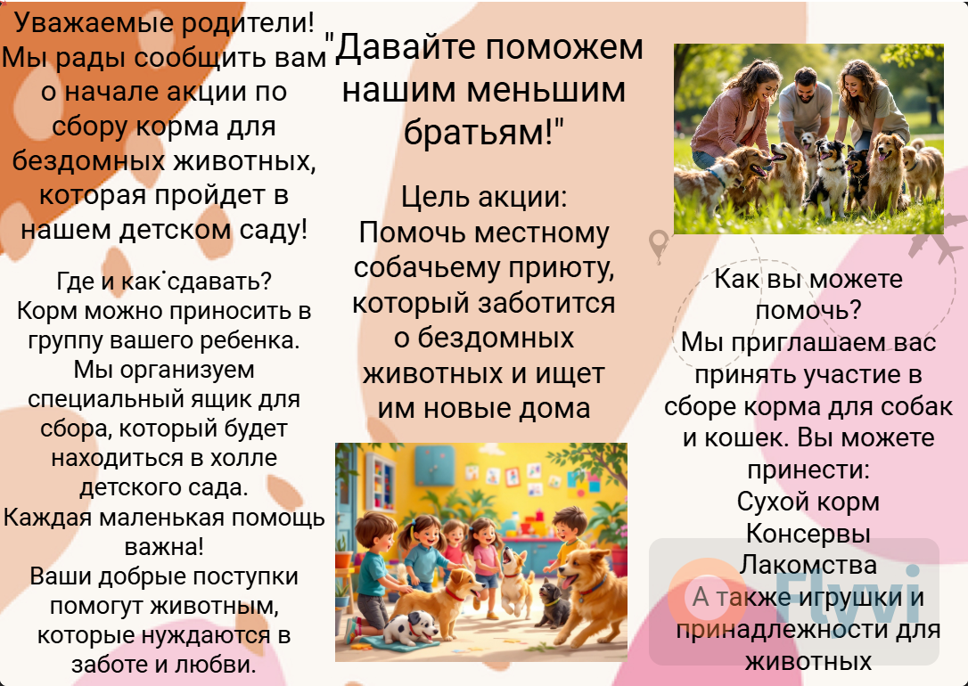
Приложение 3. Буклеты для родителей нашего детского сада

Приложение 4. Фото акции
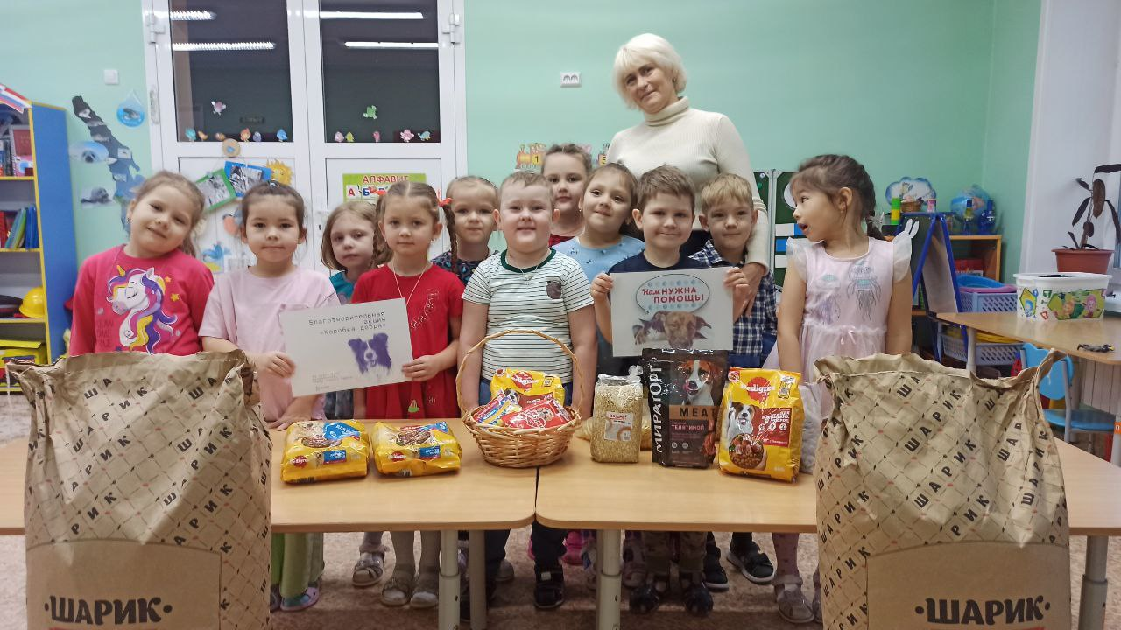

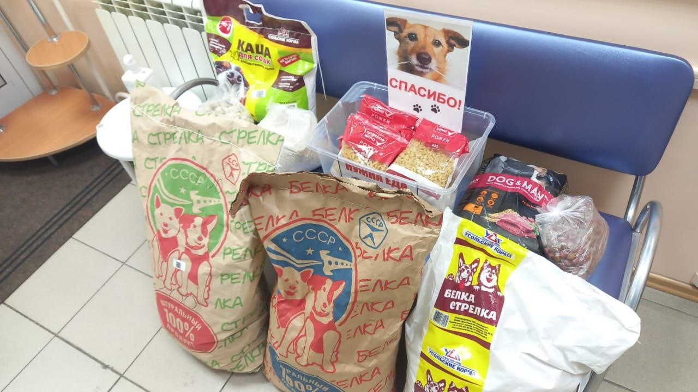
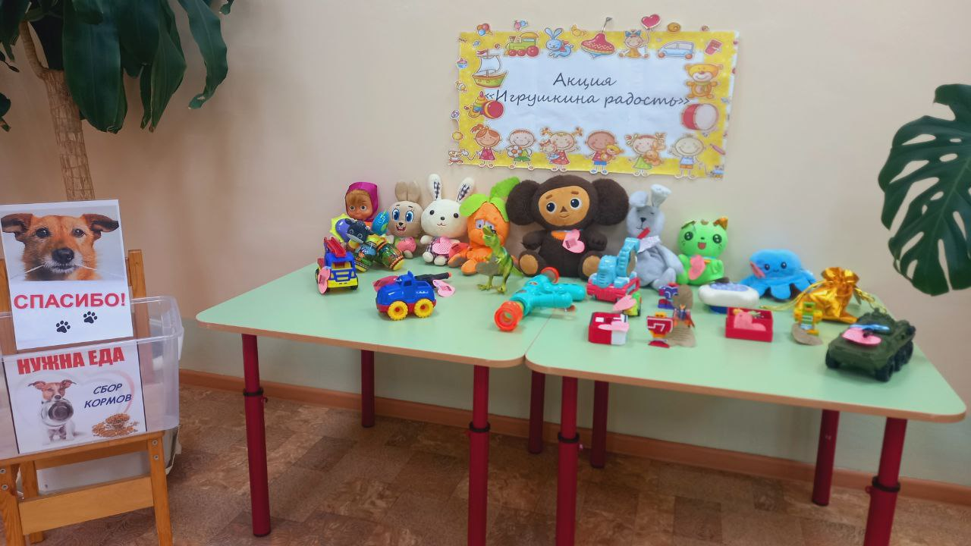

Приложение 6. Благодарственное письмо от начальства приюта нашему детскому саду

